黑龙江省教育厅
评审系统使用手册

【申请人版】

2025年10月

第1步：地址栏中输入https://ps.cnki.net/#/index?org=hljsjyt 进入系统页面，输入账号密码登录，账号为个人知网账号（手机号或邮箱注册的）。
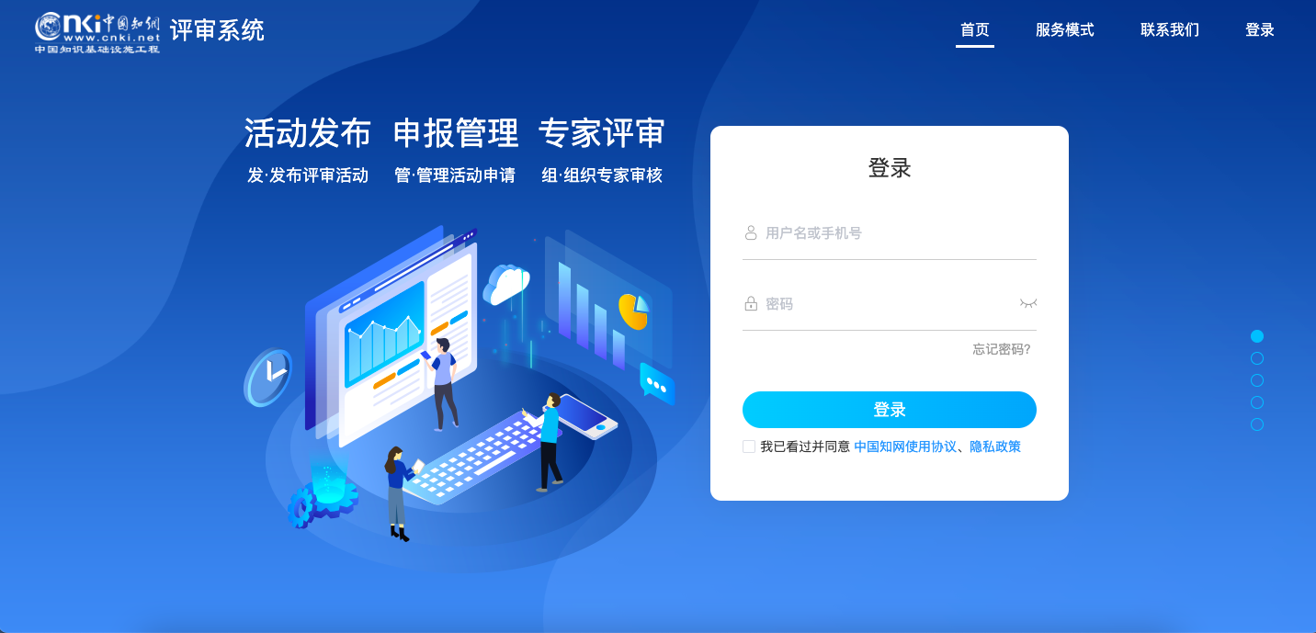
如没有个人知网账号，请在中国知网首页右上角【个人登录】中【立即注册】，建议用手机号注册。注册后回到评审系统（https://ps.cnki.net/#/index?org=hljsjyt）中登录。
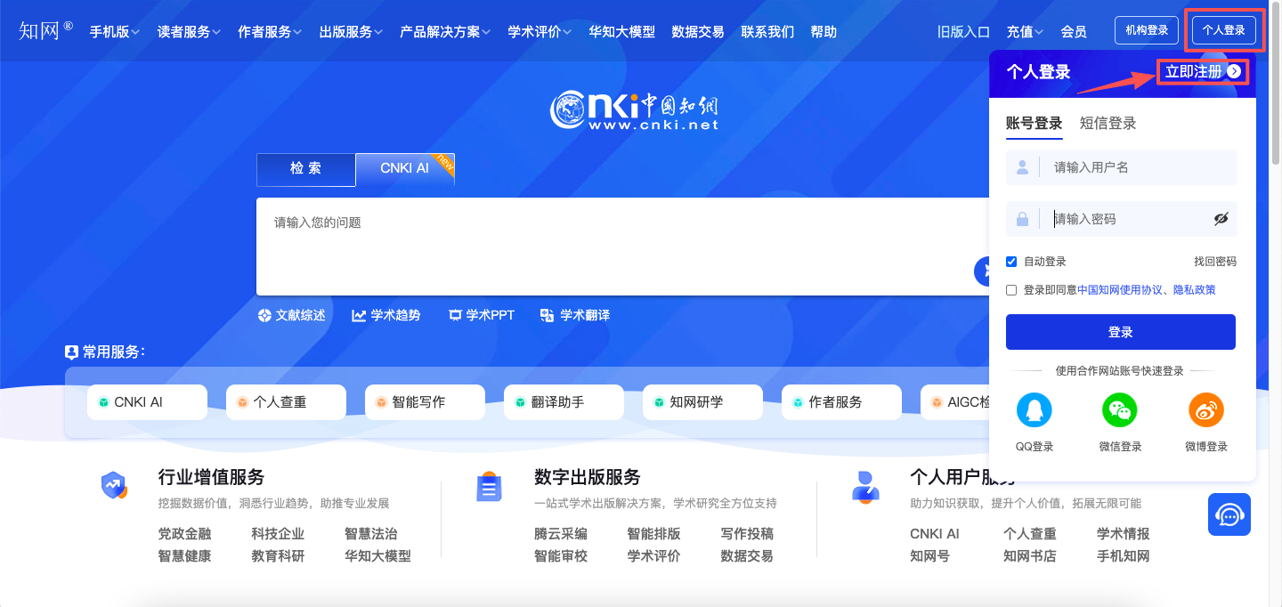
第2步：登录后点击【机构码加入】；

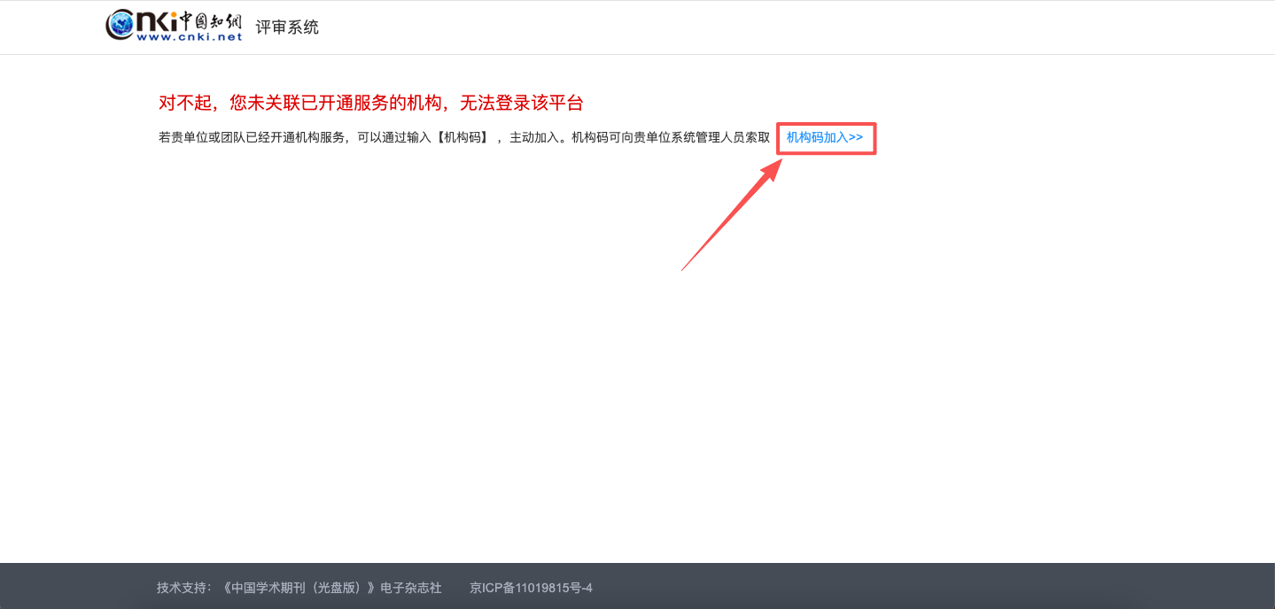
在弹出的对话框中输入关联码：KMDP5E，填入真实姓名，在【选择部门】处输入单位名称后在下拉列表中选择正确的单位名称，如列表中没有您所在单位，请联系单位相关负责人，先在平台中创建单位再进行申报；

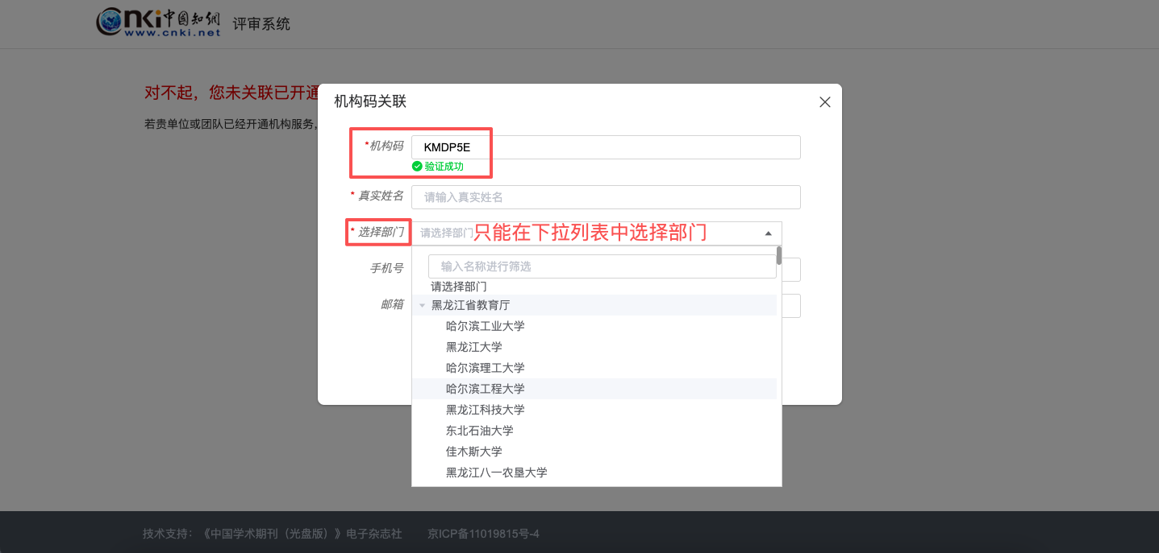
第3步：关联后选择申请人入口，点击【点击进入】；
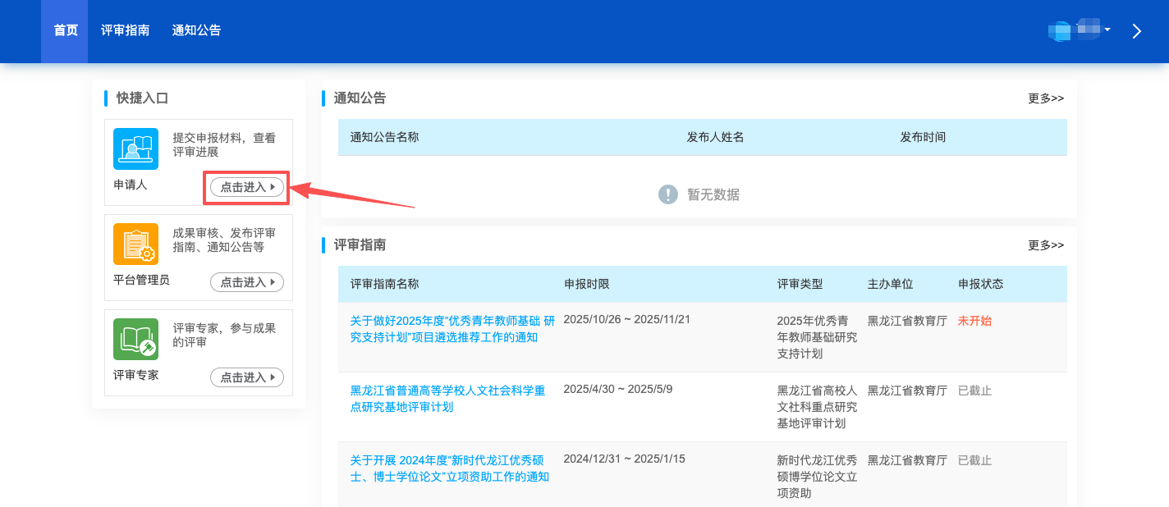
第4步：在评审指南列表中找到本次申报的指南，点击指南名称，仔细阅读对话框中内容，然后滑动对话框右侧滚动条到最后，下载附件；
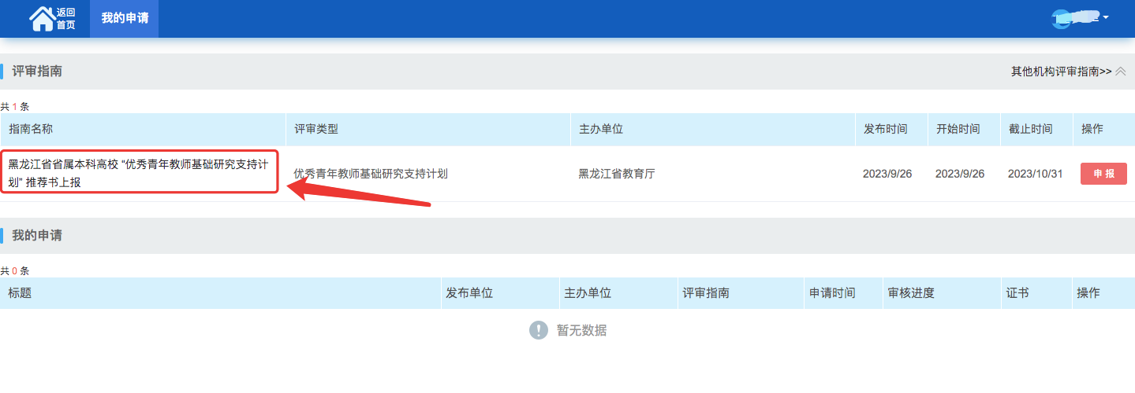
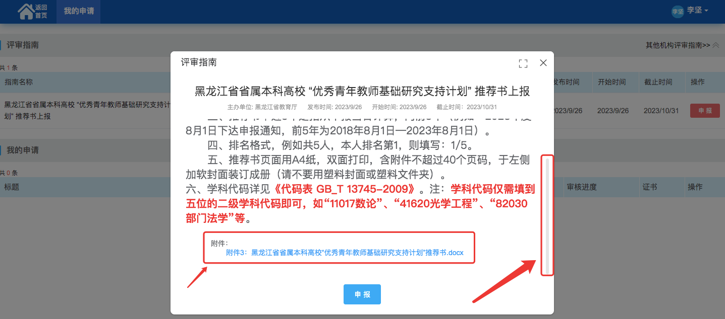
第5步：点击【申报】，按要求填写信息，最后按要求上传各类附件，并点击【提交】；
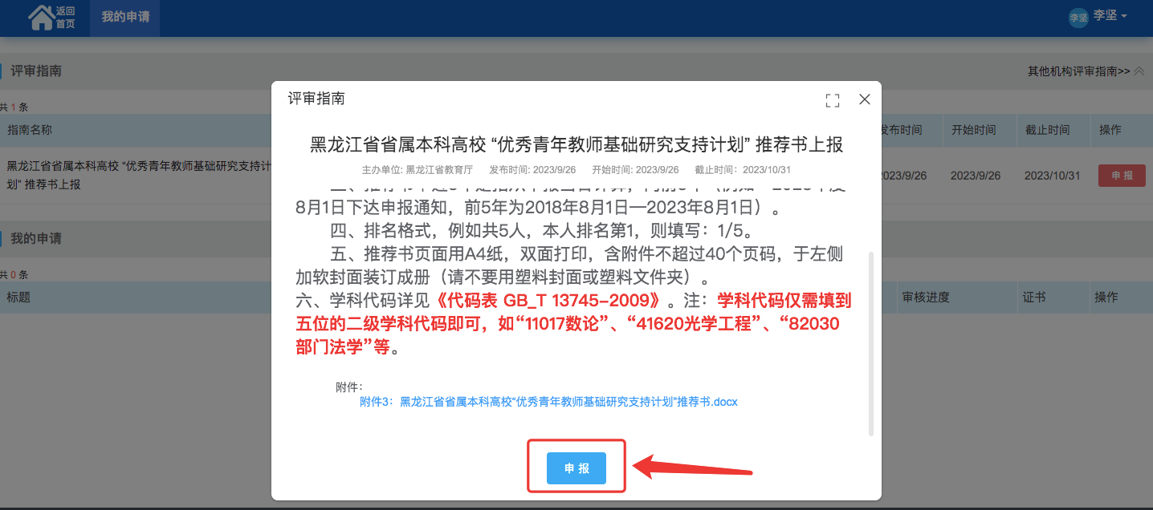
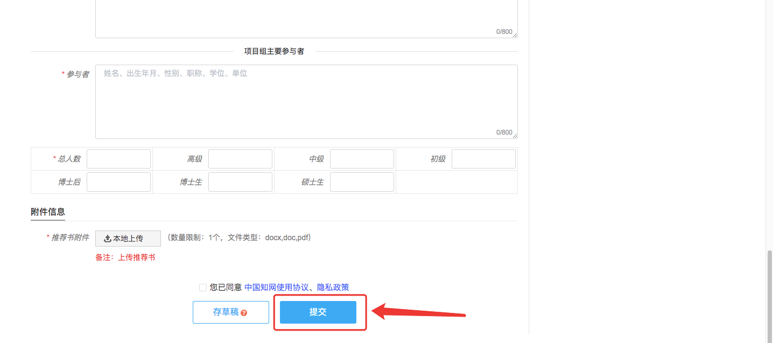
第6步：进入申请人角色后可在“我的申请”列表中查看审核情况，还可进行【退回】操作；
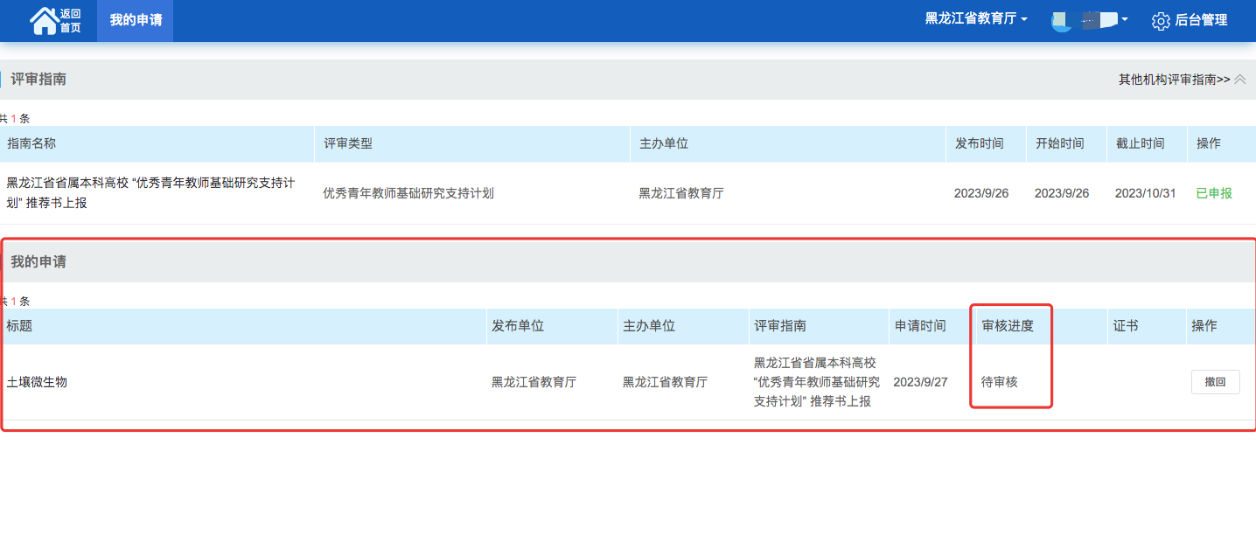
第7步：如申报不通过，可点击查看退回原因，并点击进行修改，修改后可重新【提交】。
